2 Raspberry Piを使用した防犯カメラの作成
昆春樹, 菊池健太
指導教員 飯坂ちひろ

- はじめに
私達は組み込み機器に興味を持っており、Raspberry Piを用いた卒業研究がしたいと考えた。本研究ではカメラモジュールを使用した防犯カメラシステムの開発を行う。
組み込み機器の作成やプログラミングの知識を深め、Raspberry Piの仕組みを理解することを目的とする。

- 開発環境
使用する機器の一覧を以下に示す。
- Raspberry Pi3
- 赤外線対応カメラモジュール
- Raspbian
- モバイルバッテリー
- OpenCV
- Python
- Tornado

  - Raspberry Piについて
イギリスのラズベリーパイ財団によって開発されたARMプロセッサを搭載したシングルボードコンピュータ。学校で基本的なコンピュータ科学の教育を促進することを意図している。
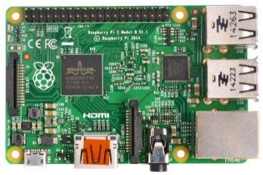
図1 Raspberry Pi3 model B
初めRaspberry Pi1 Model Bで研究を進めていたが処理速度を向上させるためRaspberry Pi3 Model Bに変更した。

性能の比較は以下の通りである。
表1 Raspberry Piの性能比較
 | Raspberry Pi1 ModelB | Raspberry Pi3 ModelB
CPU | シングルコア | クアッドコア
メモリ | 512MB | 1GB
USBポート | 2 | 4
ネットワーク | LAN9514 | LAN9514
ネットワーク | LAN9514 | IEEE 802.11 b/g/n 2.4 GHz
ストレージ | SDカード | microSDカード
  - カメラモジュールについて
Raspberry Pi専用のカメラ高精細(HD) Pi NoIRカメラボードを使用する。一般的にコマンドプロンプトでコマンドを入力することで写真、動画の撮影をすることができる。またエフェクト機能も備わっていて全部で20種類の効果を付けて撮影することができる。
本研究では暗所での撮影も考慮して赤外線カメラを採用する。
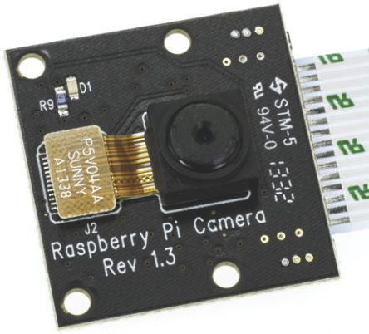
図2 カメラモジュール
  - Raspbianについて
DebianベースのRaspberry Pi用の小規模な開発者向けのコンピュータOSである。
Raspbianは公式サイトで無料配布されている。

  - OpenCVについて
インテルが開発・公開したオープンソースのライブラリである。画像処理、画像解析、機械学習の機能を持っている。本研究では画像解析の顔認識の機能を使用する。

  - Tornadoについて
Pythonで書かれたノンブロッキングなwebサーバである。ノンブロッキングとはプロセスやタスクの処理の完了を待つことなく複数の入出力処理を同時並行化できるためリアルタイムの動作に向いている。
- 研究概要
  - システム概要
Raspberry Piとカメラモジュールを用いて防犯カメラシステムを作成する。
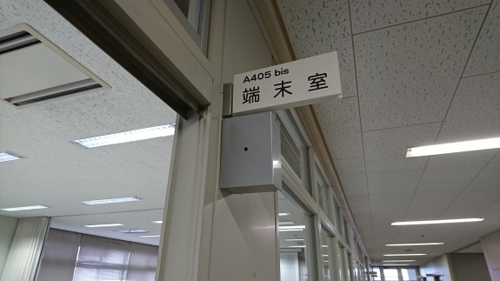
図3 防犯カメラシステムの設置イメージ
Raspberry Pi上のカメラで映像を撮影する。Tornadoでwebサーバを構築し、撮影した映像をクライアント側で表示するhtmlファイルを置く。クライアント側のブラウザではURL検索欄Raspberry PiのIPアドレスとポート番号を入力するとWebsocketで送られてきた映像を表示する。
撮影した映像から人物の顔を認識すると画像の保存を開始する。
図4 システム概要図
  - システムの流れ
まず、Raspberry Piで撮影するプログラムを常に稼働し映像を撮影する。撮影された映像はインターネットを通して他PCのブラウザで見ることができる。
常にカメラの撮影と顔認識のプログラムを走らせる。映像から顔を認識したらその瞬間の画像を保存する。
これまでは人物を感知したら撮影を開始するシステムの予定だったが、手動で撮影を開始し、顔認識プログラムを使用して画像を保存する方式に変更する。そのため人感センサーの使用を取りやめる。
図5 修正前のシステムの流れ
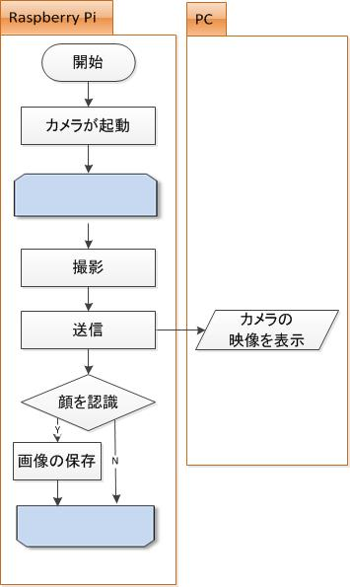
図6 修正後のシステムの流れ

- 物体検出について
4.1 物体検出の概要
OpenCVは物体検出の機能が備わっており顔・眼・鼻・口・上半身などを検出することができる。物体の検出器を作成するには検出する対象の特徴を抽出した「特微量」を機械が学習する。この機械学習のまとめたデータを「カスケード分類器」と呼ばれる。
そして物体を検出する際は入力された画像や映像から特微量を抽出しカスケード分類器と比較しながら特徴に合う部分がないかを探していく。
特徴の抽出方法にもいくつか種類があり、Haar-likeとLBPを検討した。Haar-like特徴とLBP特徴は顔を検出する精度と速度に違いがある。
表２ 分類器の比較
 | Haar-like | LBP
精度 | ◎ | ○
速度 | × | ○
本研究ではLBP特徴を採用する。
  - Haar-like特徴
画像の一部分を切り出し局所的明暗差により特徴をとらえていく方法であり、この局所的な特徴をいくつも組み合わせることで物体を判別できるようになる。
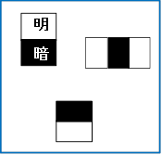
図7 Haar-likeパターン

複数の明暗のサンプルから顔の特徴(二つの目と口の3点)を捉える。
図8 検出方法を可視化した図
  - LBP特徴
Haar-likeと同じように画像の一部分を切り出して特徴を捉えるが抽出方法に違いがある。検出する際に切り出した画像をバイナリデータに変換し、それらからヒストグラムを作成する。このヒストグラムの組み合わせによって物体を判別する。
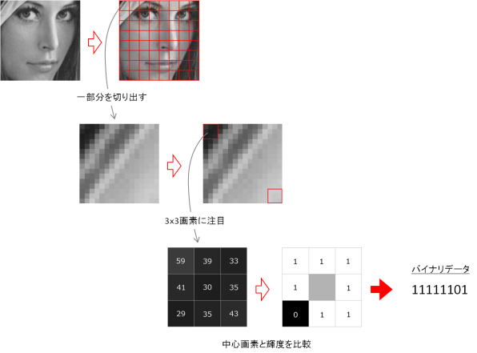
図9 バイナリデータへの変換
切り出した画像の画素3×3に注目する。中心画素と周辺画素の画素値を比較する。中心画素値よりも大きければ１、小さければ０として１かたまりのバイナリデータに変換する。画素値の大小比較であるため画像の明度変化に影響されにくい。
また、主な計算が数値の大小比較と、2進数から10進数への変換であるため処理速度が速い。

- システム構築
  - OpenCVのインストール

OpenCVはバージョンが数多くあり現在ではバージョン2.4.9から3.0/3.1まである。最新の3.0をインストールしたかったが、ソースをダウンロードしさらにコンパイルする必要があったため導入に非常に時間がかかる。よって本研究ではデフォルトでインストールできるバージョン2.4.9を使用する。
  - ネットワーク設定
ネットワークは/etc/network/interfacesファイルで設定を行う。Raspberry Piの各アドレスをDHCPから固定のアドレスに割り振る。
また、校内LANではプロキシサーバが存在するためプロキシの設定をしないとネットワークにつながらない。シェルスクリプトにプロキシの設定をRaspberry Piが起動するときスクリプトが実行されるようにする。
  - 映像配信プログラムの作成
Websocketを使用して撮影した映像をRaspberry Piからブラウザに送信する。Webサーバの構築にはTornadoを使用する。クライアント側はHTMLとJavaScriptで作成する。
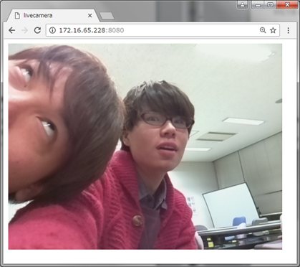
図10 ブラウザでの動画再生
  - 物体検出の実験
OpenCVにはいくつかの物体検出サンプルプログラムがあり、Haar-like特徴を使用して顔が認識されたら四角形を描画する。
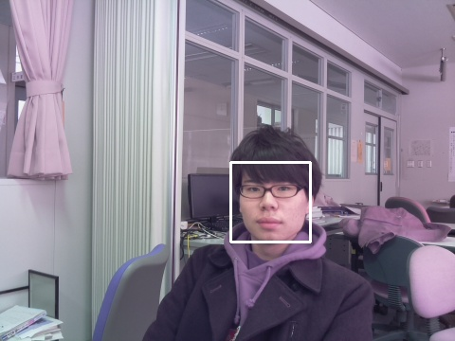
図11 検知された顔に枠線を描画
  - 映像配信プログラムへの顔認識機能の統合
映像配信プログラム内に顔認識プログラムを組み込む。当初は映像を配信する繰り返し処理と、5秒間隔で顔を認識する繰り返し処理を同時実行する予定だった。同時実行するにはthreadingモジュールやsubprocessモジュールを用いる。しかし、学習不足で実装には至らなかったため、１つの繰り返し処理の中で映像配信と顔認識を行うことにした。
これまで使用していた物体検出器では、1回の顔認識に8秒近くの時間がかかる。そのため、クライアント側への映像配信に遅延が発生するようになった。そこで、より速度の速いLBP特徴を使用することにした。
これにより、映像配信の遅延は軽減された。また、処理時間の問題から、動画の保存から画像の保存に仕様変更した。顔を認識したら日付と時間をファイル名としてJPG形式で保存する。画像はRaspberry PiのSDカード内に作成したフォルダに保存する。
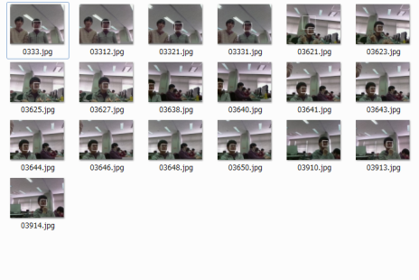
図12 保存した画像
- 終わりに
防犯カメラシステムとして一通りの機能を実装することができた。しかし、当初予定していた録画機能の追加まで至らなかった。映像配信プログラムと顔認識機能を並行処理できれば、上記の機能追加と配信時の遅延が改善される。時間の許す限り取り組んでいきたい。
- 参考サイト
「Raspberry Piのカメラモジュールで撮った映像をWebSocketでブラウザに送る！！」
URL:http://ami-gs.hatenablog.com/entry/2014/04/09/230224
「OpenCVで物体検出器を作成する」
URL:https://www.pro-s.co.jp/engineerblog/opencv/post_6202.html

